**Міністерство освіти і науки України Національний технічний університет України «Київський політехнічний інститут імені Ігоря Сікорського» Факультет інформатики та обчислювальної техніки Кафедра обчислювальної техніки**

**Лабораторна робота №4**

з дисципліни

«Вступ до Штучного Інтелекту»

|  |  |
| --- | --- |
| Виконав:  студент групи ІП-05  Гапій Денис Едуардович  номер у списку групи: 5 | Перевірив:  Трочун Є. В. |

Київ 2022

**Тема: Агенти на основі знань**

**Мета**: удосконалити інтелектуального агента-автомобіля з попередньої лабораторної роботи – додати йому систему контролю швидкості на основі згорткової нейронної мережі. Отримати практичні навички роботи з нейронними мережами та вирішення проблеми класифікації зображень.

**Завдання:**

* Отримати базові навички роботи з нейронними мережами.
* Отримати досвід вирішення проблеми класифікації зображень.
* Удосконалити агента-автомобіля з попередньої лабораторної роботи

**Виконання:**

Суть цієї роботи полягала у додаванні агенту систему контролю швидкості, що буде використовуватись для визначення максимальної допустимої швидкості при русі до дорозі. Агент бачить знаки, та завдяки заздалегідь натренованій нейронній мережі, аналізує наявний знак та робить передбачення, яка швидкість в нього має бути.

Використання зазначених бібліотек:

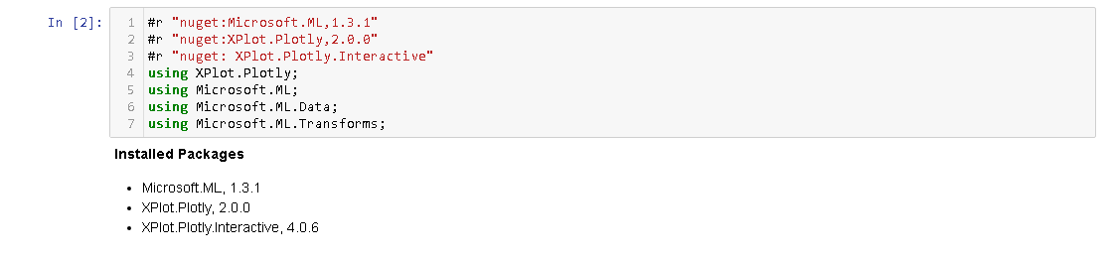

Класи для зручного представлення знаків та чисел у вигляді вектору:

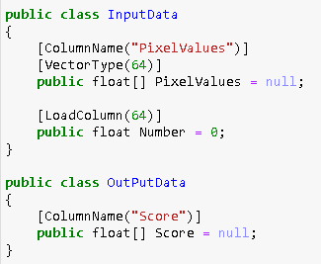

Клас для приблизного увлення як виглядає той чи інший дорожній знак:

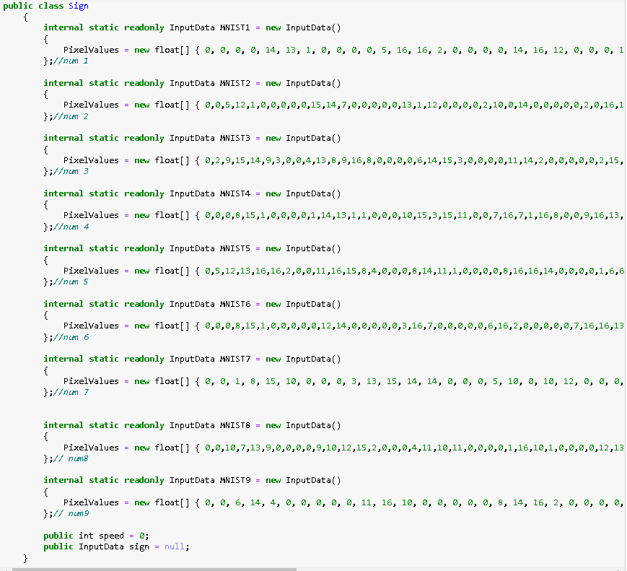

Шляхи для набору даних та місця зберігання згенерованих моделей нейронної мережі:



*Файл `Model.zip` дозволено видаляти, так як він генерується повторно

Функція для тренування мережі(`ML.NET` for more details):

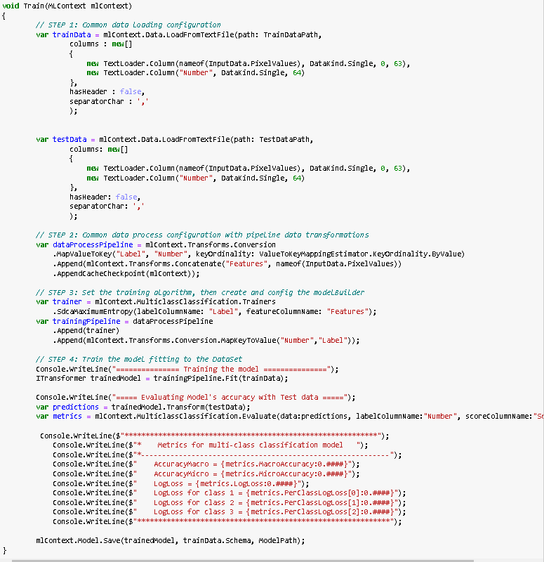

Функція для тимчасового тесту роботи мережі:

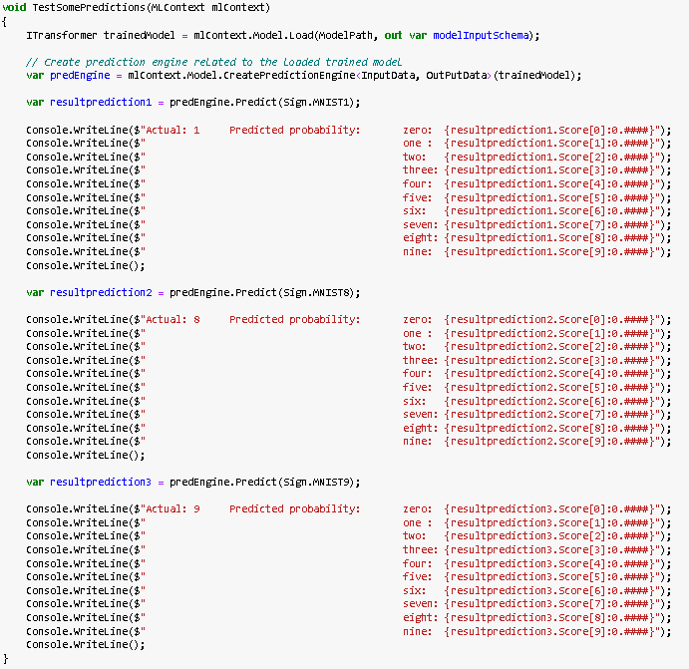

Результат створення / тренування / тесту мережі:

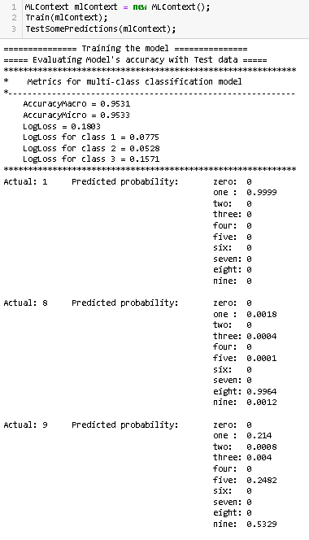

Зміни у класі карти доріг:

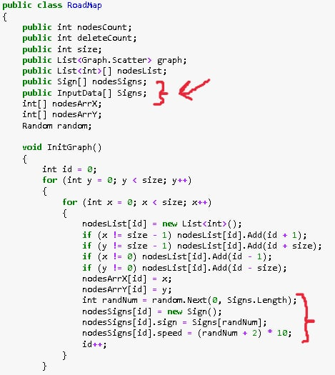

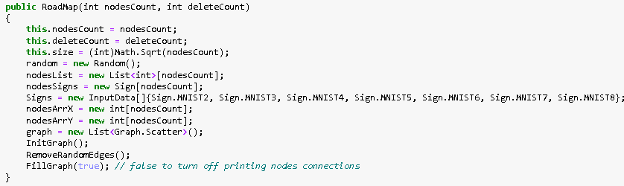

Результат створення графу з дорожніми знаками на кожному вузлі:  
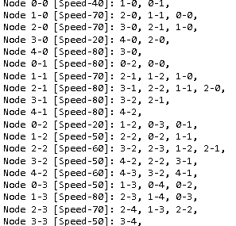

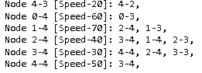

Нововведення в класі агента, де під час кожного відвідування вузла швидкість змінюється відносно приблизного передбачення швидкості на дорожньому знакові:

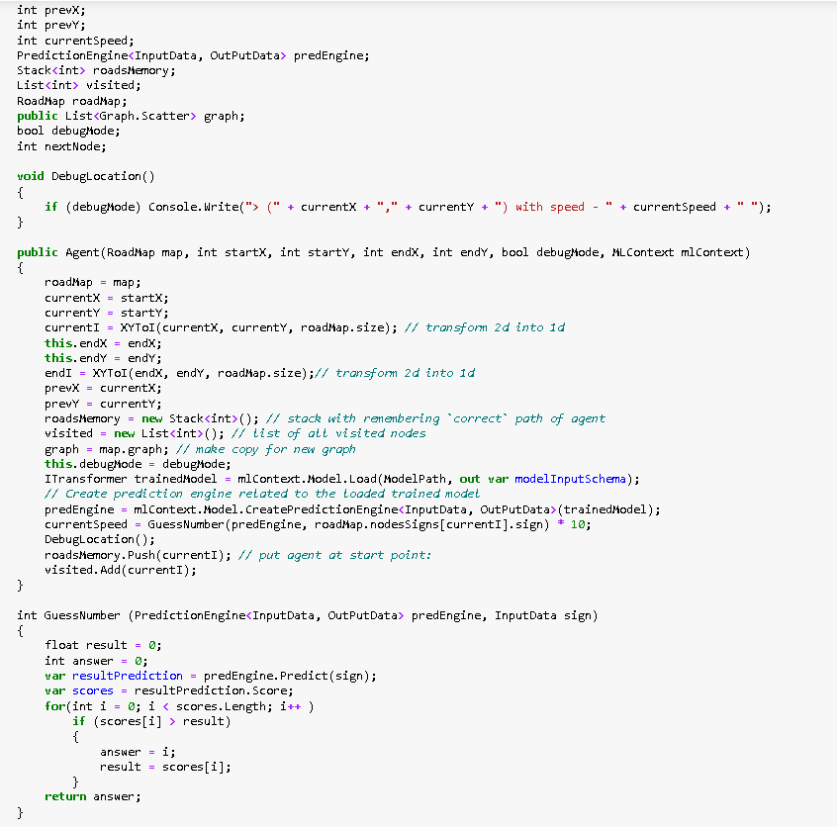

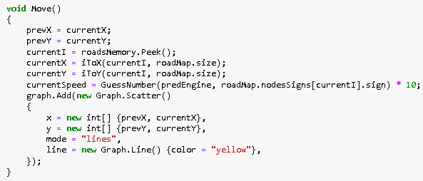

Результат проходження графу агентом, з відображенням швидкості по точкам (станам):



**Висновок:**

Удосконаливши інтелектуального агента-автомобіля з попередньої лабораторної роботи – додавши йому систему контролю швидкості на основі згорткової нейронної мережі(натомість я скористався алгоритмом [SDCA](https://www.jmlr.org/papers/volume14/shalev-shwartz13a/shalev-shwartz13a.pdf)). Отримав практичні навички роботи з нейронними мережами та вирішення проблеми класифікації зображень.

Додатково додавши поняття швидкості до абстракції ‘дорожнього знаку’, ми змусили нашого агента аналізувати ще один параметр навколишнього середовища та змінювати швидкість при відвідуванні певного ‘перехрестя’.

Я отримую значення MicroAccuracy 0,9531 і значення MacroAccuracy 0,9535. Ці два значення близькі один до одного, що означає, що мій набір даних не є упередженим. Кожна цифра зустрічається у файлі приблизно однакову кількість разів.

Мікроточність 95% доволі гарний результат. Це означає, що зі 100 цифр моя модель робить лише ≈5 помилок.

Під час виконання цієї лаборатоної в мене виникла велика к-сть проблем з середовищем Jupyter Notebook, бібліотекою XPlot, версіями різних інструментів та dotnet SDK:

* Спершу в мене використання інструмента dotnet-try виявилось не найкращим рішенням для блокноту jupyter, адже виникав спектр конфліктів при встановленні сторонніх бібліотек (зображення нижче), тому було потрібно обновити sdk до версії 6.0.х та використати інструмент dotnet-interactive у цей раз.Також оновлення буде корисним для підтримку Machine Learning бібліотеки від Microsoft
* 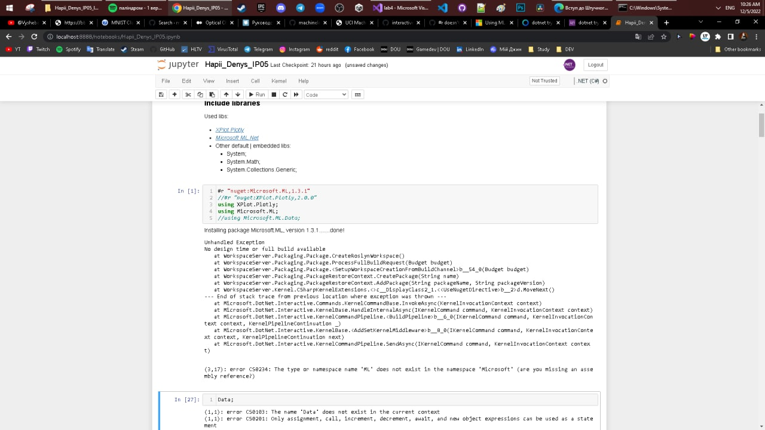
* Далі ні від чого почалися проблеми з ядром (kernel) для С#. В той час як обновивши ipykernel вдалось полагодити компіляцію коду мовою Python, запуск ядра .net-csharp дуже часто видавало помилку у файлі zmq/eventloop/zmqstream.py: ``Uncaught exception in ZMQStream callback Traceback (most recent call last):``, і виконання коду тривало вічно та не досягало кінця (ніби це вічний цикл). Згідно рішень на різних форумах варто було понизити версії певних інструментів та середовищ, але тоді програма ламалсь ще більше і я вирішив навпаки обновити все до як умога новіших версій. Почалися проблеми по типу:
  + Endless "nudge: attempt 10 on kernel"
  + 404 get kernel does not exist
  + NetMQ.FaultException: Cannot close an uninitialised Msg.

Нічого не допомогло кардинально вирішити проблему, тому якщо у вас теж виникнуть подібні проблеми спробувати перезапустити ядро та відновити зв'язок, повторивши дану комбінацію команд:

